متوسطة بلوصيف علي المستوى : 4 متوسط المدة: ساعة ونصف
اختبار الثلاثي الأول في مادة: العلوم الفيزيائية و التكنولوجيا
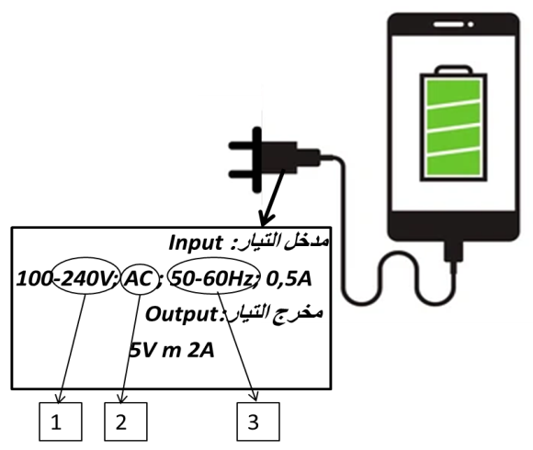
الجزء الأول: 12ن
الوضعية الأولى:
- في الآونة الأخيرة تفشت ظاهرة الاستعمال المفرط للهواتف النقالة حيث تشتغل هذه الهواتف بالتيار الكهربائي المستمر عن طريق توصيل شاحن ( محول كهربائي صغير) بمأخذ القطاع، حيث يقوم هذا الشاحن بتغيير طبيعة التيار الكهربائي و خصائص التوتر الكهربائي كما توضحه الوثيقة -1-
1- أ- سم الدلالات 1و 2و3 الموجودة على الشاحن
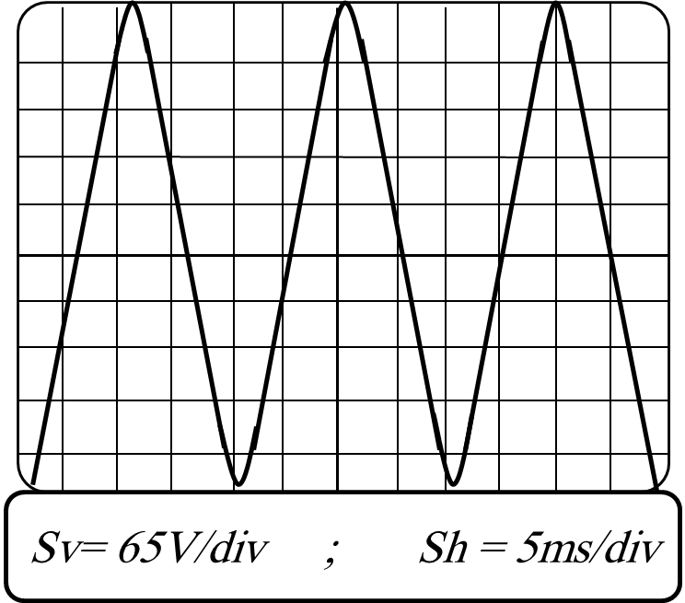
ب- قارن في جدول بين التيار الكهربائي المار في مدخل الشاحن و مخرجه من ناحية: الطبيعة، الجهة، القيمة.
الوثيقة -1-
2- للتأكد من أن مأخذ القطاع يناسب تشغيل هذا الشاحن ، قمنا بتوصيل المأخذ براسم الاهتزاز المهبطي كما توضح الوثيقة -2-
أ- أحسب التوتر الأعظمي Umax ثم استنتج التوتر الفعال Ueff
ب- أحسب الدورT ثم استنتج التواتر f
ج- بين إن كان هذا المأخذ مناسب لتشغيل الشاحن
3- قدم بعض النصائح للحفاظ على سلامة بطارية الهاتف عند الشحن.
T
T
T

الوضعية الثانية:
الوثيقة -2-
تساءلت سلمى عن سبب التصاق الغبار بشاشة التلفاز حيث صار تنظيفها لعدة مرات في اليوم متعبا و مملا جدا، فقام أخوها بشرح الظاهرة الحادثة بلمس قضيبA مشحونا بشحنة سالبة من رأس كاشف كهربائي فلاحظا تنافر ورقتي الألمنيوم، ثم قرب رأس الكاشف من شاشة التلفاز المشتعلة فلاحظا عودة الصفيحتين الى حالتهما الأولى مجددا (تعادلتا كهربائيا)
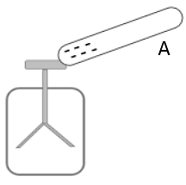 | 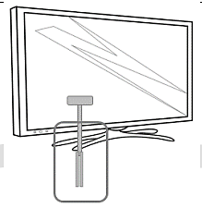 | 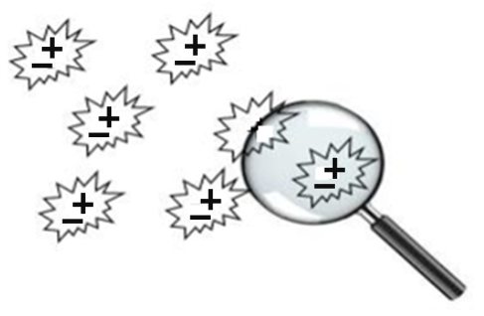
الحالة :1تنافر ورقتي الألمنيوم | الحالة :2عودة الصفيحتين الى حالتهما الأولى (تعادل كهربائي) | جزيئات الغبار متعادلة كهربائيا

1- تعرف على مادة صنع القضيب A ثم بين هل فقد الكترونات أم اكتسب ؟
2- أ. فسر سبب تنافر صفيحتي الألمنيوم في الحالة (1)مبرزا نوع الشحنة التي اكتسبتها و طريقة تكهربهما
3- استنتج نوع شحنة شاشة التلفاز ثم فسر سبب عودة الصفيحتين الى حالتهما الابتدائية في الحالة 2
4- فسر سبب توضع الغبار على شاشة التلفاز مرارا و تكرارا
2 / 1

الجزء الثاني: (08 نقاط)
الوضعية الادماجية:
- أراد تقني الكهرباء اصلاح المأخذ الكهربائي الموضح في الوثيقة- 4- لكنه احتار كيف يحدد الطور لأنه نسي مفك البراغي الكاشف ، فاضطر لقياس التوتر بين كل قطبين من أقطاب المأخذ فكانت النتائج كالتالي:
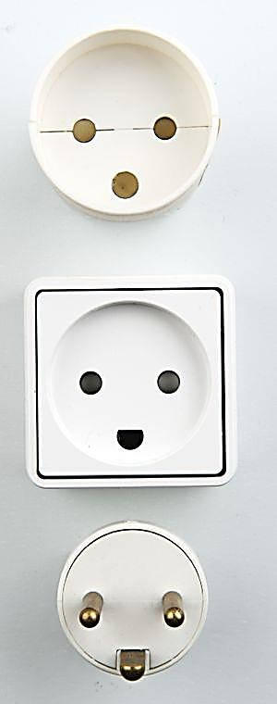
A
B
C
التوتر بين A و B:220V
التوتر بين A و C: 0V
التوتر بين B وC : 220V

الوثيقة -3-
1- حدد نوع هذا المأخذ ثم سمي الأقطاب الثلاثة A، B وC
2- أ- بين ماذا تمثل القيمة 220V ؟
ب- حدد نوع التوتر الكهربائي المنزلي ثم احسب توتره الأعظمي Umax و الدور T
3- بعد اصلاح المأخذ اكتشف تقني الكهرباء خللا آخر يؤدي إلى انقطاع التيار الكهربائي عن كامل المنزل الوثيقة -4-
أ- اكتشف السبب الذي يؤذي إلى انقطاع التيار و سبب عدم اشتغال المأخذ
ب- أعد رسم المخطط مع إصلاح الخلل محترما قواعد الأمن الكهربائي.
N
2A
Ph
220V; 32A
50Hz

الوثيقة -4-
2 / 2
بالتوفيق

